Temat: Odkrywamy tajemnice zdrowia – podsumowanie działu 5. 02.04.2020r.
Wykonaj zadania z zeszytu ćwiczeń str.83 - 85
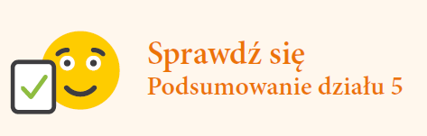
Zrób zdjęcia wykonanych zadań i przyślij do mnie, adres już znasz. Termin realizacji tego zadania to 06.04.2020r.

